Relève le Grand Défi

Moshi moshi ?

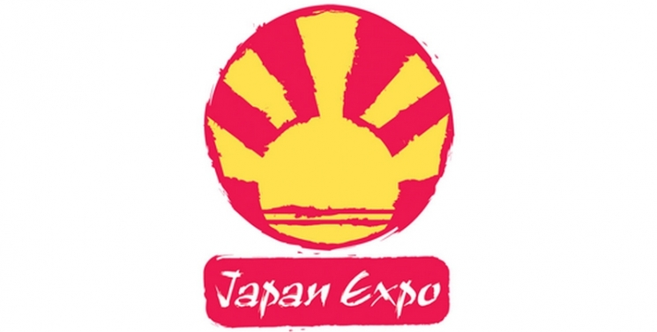

et gagne ta place dans le bus

pour la **Japan Expo** (Paris)

jeudi 03 juillet

+ d’infos au CDI